【舵手——老鸭头形态】
“学会舵手战法，行遍股市不怕”，舵手战法一共有五套，所有全套方法来自舵手呕心沥血 创作，所有方法通俗易懂，简单实用。希望能够帮助到每位股友。

【老鸭头】
【申明：适用于波段选股】
下图就是典型的“老鸭头”形态:
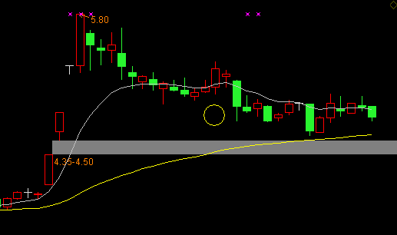
老鸭头：专门针对强势回头股，俗话手“千金难买牛回头”牛回头了，那就是难得的机会，这种形态的得出完全取决于主力的操盘习惯，主力在控盘一指股票往往不可能只做一波行情，而会频繁的拉高——洗盘——拉高的过程，有人就曾经比喻成蝴蝶，蝴蝶飞起来就会来回起伏，一高一低，同样对于主力来说做一只股票也是拉升一阵一阵的，特别是对于前期有涨停板的股票要重点关注。
特点：
1、EXPMA（10 60）形成金叉走出一波冲高。
2、快速冲高形态最好要有涨停板
3、EXPMA指标黄色线是保持上行的。
4、K线在冲高之后形成鸭头再慢慢回踩到EXPMA的黄色线，鸭子下巴。
5、最佳的买点就是回踩到鸭子下巴EXPMA的黄色线的时候。
6、最佳的爆发确认点就是K线站上EXPMA的白色线。
比如下方形态：
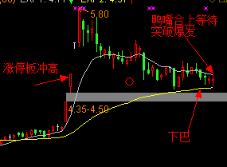
(再额外给他画龙点睛）
我们再来看下方的例子。
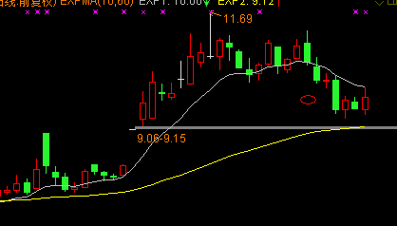
（即将走出鸭嘴形态，突破EXPMA的白色线就是爆发点）
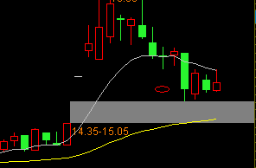
（也正在走出鸭嘴形态）
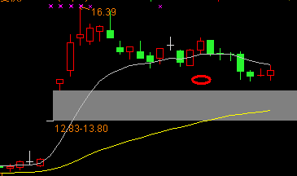
有人说这个像鲨鱼，哈哈，其实这种形态也就是老鸭头形态。
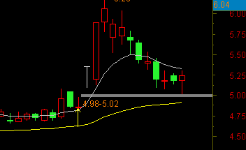
这个就不错，非常好的老鸭头形态。
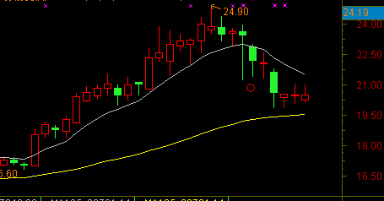
华西能源，这个画得更像海豚，这就看你画龙点睛的技巧了。
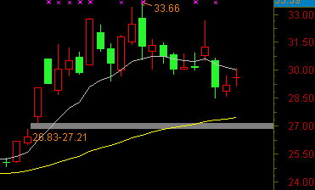
津膜科技这样的形态等待回踩到EXPMA的黄色线点位又会是一个非常好的支撑，就等待到鸭下巴起爆了。
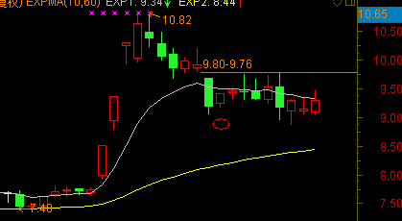
昆百大最近形态也不错。
这种形态非常简单，抓住主力的习惯来进行操盘。

